МОСКОВСКИЙ ГОСУДАРСТВЕННЫЙ ТЕХНИЧЕСКИЙ УНИВЕРСИТЕТ им. Н.Э.Баумана

Виноградов В.И., Спиридонов С.Б., Шигин А.В.

Лабораторная работа № 2
по курсу "Схемотехника дискретных устройств"

Синтез комбинационных схем на логических элементах.

Москва 2012 г.

Цель работы: Реализация различных двоичных функций, заданных таблицей истинности, при помощи логических элементов с потенциальным способом задания информации.
Продолжительность работы: часть 1- 4 часа, часть 2 – 4 часа.

1. ТЕОРЕТИЧЕСКАЯ ЧАСТЬ.
В цифровой вычислительной технике (ЦВТ) вся информация, необходимая для вычислительного процесса, представляется в виде набора дискретных сигналов. Каждый из сигналов может принимать одно из двух возможных значений, обозначаемых «1» и «0». Символ «1» обозначает наличие сигнала, «0» – его отсутствие.
В схемах цифровых вычислительных устройств переменные и соответствующие им сигналы изменяются и воспринимаются не непрерывно, а лишь в дискретные моменты времени, обозначаемые целыми положительными числами.
t_{i} = 0,1,…,i,…,n
При потенциальном способе представления информации при положительной логике двум значениям переменной “1” и “0” соответствует высокий и низкий уровни напряжения. Потенциальный сигнал сохраняет постоянный уровень (нулевой или единичный) в течение периода представления информации (такта).
Понятие о комбинационной схеме и цифровом автомате.
Преобразование информации в ЦВТ производится электронными устройствами двух классов: комбинационными устройствами (схемами) и последовательностными устройствами (цифровыми автоматами или автоматами с памятью).
В комбинационных схемах (КС), называемых также автоматами без памяти, совокупность выходных сигналов (выходное слово Y) в дискретный момент времени t_{i} однозначно определяется входными сигналами (входным словом X), поступившим на входы в тот же дискретный момент времени.
Реализуемый в этих схемах способ обработки информации называется комбинационным, т.к. результат обработки информации зависит от комбинации входных сигналов и вырабатывается сразу после подачи на входы входной информации.
Закон функционирования КС определен, если задано соответствие между входными словами и её выходными словами в табличной или аналитической форме.
Y_{i}=f_{i}(x₁,x₂,…,x_{n})
В алгебре логики (булевой алгебре) обычно все X_{i} и Y_{i} могут принимать только два значения: 0 и 1. В этом случае функции f₁…f_{m} называются функциями алгебры логики (булевыми или двоичными функциями).
Другой, более сложный, класс преобразователей цифровой информации составляют цифровые автоматы. Цифровой автомат, в отличие от логической схемы, имеет некоторое конечное число различных внутренних состояний.
Q = {q₀, q₁,…, q_{k}}
Под воздействием входного слова цифровой автомат переходит из одного состояния в другое и выдает выходное слово. Выходное слово на выходе цифрового автомата в дискретный момент времени определяется входным словом, поступившим в этот момент времени на вход автомата, и внутренним состоянием автомата, которое явилось результатом воздействия на автомат входных слов в предыдущие моменты времени.
Цифровой автомат обязательно содержит память, состоящую из запоминающих элементов (триггеров, элементов задержки и др.), фиксирующих состояние, в котором он находится.
Комбинационная схема не содержит запоминающих элементов, поэтому её называют автоматом без памяти или “примитивным автоматом”
Элементы алгебры логики.
Логика в общем смысле – это наука о формах и законах мышления. Математическая логика – наука о применении математических методов для решения различных логических задач.
В ЦВТ для целей проектирования используется, главным образом, начальный раздел математической логики – исчисление высказываний (алгебра логики, булева алгебра).
Возможность применения алгебры логики к задачам проектирования цифровых устройств обусловлена аналогией понятий и категорий алгебры логики и двоичной системы счисления.
Множество элементов, которые рассматриваются в алгебре логики равно 2. Эти элементы получили название двоичных переменных. Для них в алгебре логики определены:
– отношение эквивалентности, обозначаемое символом равенства “ = ”,
– три операции:
1) операция логического сложения (дизъюнкции), обозначаемая символом “∨” или “+”,
2) операция логического умножения (конъюнкции), обозначаемая символом “∧” или “&” или “⋅”,
3) операция логического отрицания (инверсии), обозначаемая черточкой над двоичной переменной “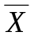 ”.
В качестве постулатов или аксиом принимается, что при выполнении перечисленных операций отношения эквивалентности имеют следующий вид:
а) 0+0=0 б) 0∗0=0 в) =1
0+1=1 0∗1=0 = 0
1+0=1 1∗0=0
1+1=1 1∗1=1
Возможна и другая система постулатов. На основании постулатов выводятся соотношения или законы алгебры логики для двоичных переменных.
Законы одинарных элементов:
а) закон универсального множества – 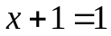,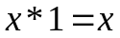,
б) закон нулевого множества –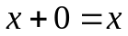, 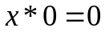.
Законы отрицания:
а) закон двойного отрицания –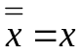,
б) закон дополнительности – 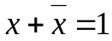, 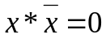,
в) закон двойственности – 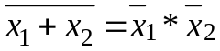,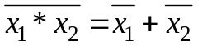.
Комбинационные законы:
а) закон тавтологии –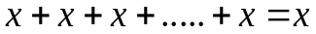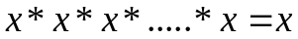,
б) переместительный закон – 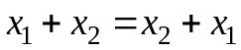,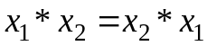
в) сочетательный закон – 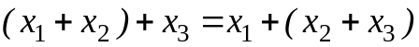,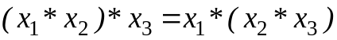,
г) распределительный закон –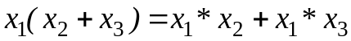, 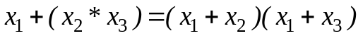,
д) закон поглощения – 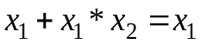, 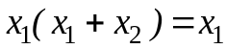,
е) закон склеивания –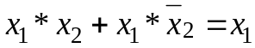,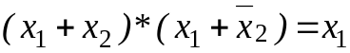 .
Законы двойственности, называемые также законами де Моргана, были обобщены Шенноном в следующую теорему.
Операция инвертирования произвольной комбинации двоичных переменных, связанных знаками дизъюнкции и конъюнкции эквивалентна замене в этой комбинации исходных значений двоичных переменных их инверсными значениями при одновременной смене знаков дизъюнкции и конъюнкции.
f(х₁,х₂,…,х_{p},” + ”, ” ∗ “)=f(х₁,х₂,…,х_{p} ,” ∗ ”, “ + ”).
Двоичной (булевой) функцией называется двоичная переменная (у), значения которой зависят от значений других двоичных переменных (х₁,х₂,…,х_{р}), называемых аргументами, т.е.
У=f(х₁,х₂,…,х_{р}).
Чтобы задать двоичную функцию, необходимо каждому из возможных сочетаний (наборов) её аргументов поставить в соответствие определенное значение функции “у” т.е. 1 или 0, поскольку двоичная функция, как и её аргументы принимает только два значения 1 или 0.
При числе аргументов функции равном “р”, полное число различных наборов аргументов
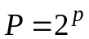.
Поскольку каждому набору могут соответствовать два значения “у” (0 или 1), то общее число различных функций от “р”аргументов будет определяться следующим соотношением
F=2^{2Ρ}.
Для р=1, F=4 т.е. существует 4 функции одного переменного, табл.1.1
Таблица.1.1.
Х | 0 |  | 1 | Выражение  у=f(х) | Наименоние  у=f(х)
№ п/п | Значение f(х) |  |  | Выражение  у=f(х) | Наименоние  у=f(х)
0 | 0 | 0 |  | у₀=0 | Константа 0
1 | 0 | 1 |  | у₁=х | Повторение
2 | 1 | 0 |  | 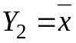 | Функция НЕ
3 | 1 | 1 |  | у₃=1 | Константа 1
Для р=2, F=16, т.е. существует 16 различных функций от двух переменных, табл.1.2.
Таблица.1.2.
х₁ | 0 | 1 | 0 | 1 | Выражение функции у=f(х₁,х₂)  через три основные операции | Наименование  функции у=f(х₁,х₂)
х₂ | 0 | 0 | 1 | 1 | Выражение функции у=f(х₁,х₂)  через три основные операции | Наименование  функции у=f(х₁,х₂)
№  п/п | Значения  у=f(х₁,х₂) |  |  |  | Выражение функции у=f(х₁,х₂)  через три основные операции | Наименование  функции у=f(х₁,х₂)
0 | 0 | 0 | 0 | 0 | у=0 | Константа нуля
1 | 0 | 0 | 0 | 1 | у₁=х₁∗х₂=х₁∧х₂ | Конъюнкция
2 | 0 | 0 | 1 | 0 | 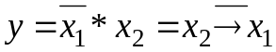 | Запрет по х₁
3 | 0 | 0 | 1 | 1 | у₃=х₂ | Тавтология х₂
4 | 0 | 1 | 0 | 0 | 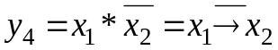 | Запрет по х₂
5 | 0 | 1 | 0 | 1 | у₅=х₁ | Тавтология х₁
6 | 0 | 1 | 1 | 0 | 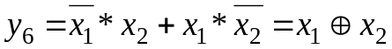 | Исключающее ИЛИ
7 | 0 | 1 | 1 | 1 | у₇=х₁+х₂=х₁∨ х₂ | Дизъюнкция
8 | 1 | 0 | 0 | 0 | 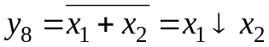 | Стрелка Пирса
9 | 1 | 0 | 0 | 1 | 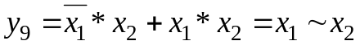 | Равнозначность
10 | 1 | 0 | 1 | 0 | 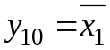 | Инверсия х₁
11 | 1 | 0 | 1 | 1 | 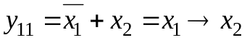 | Импликация от х₁ к х₂
12 | 1 | 1 | 0 | 0 | 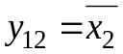 | Инверсия х₂
13 | 1 | 1 | 0 | 1 | 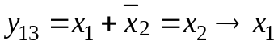 | Импликация от х₂ к х₁
14 | 1 | 1 | 1 | 0 | 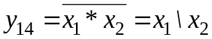 | Штрих Шеффера
15 | 1 | 1 | 1 | 1 | у₁₅=1 | Константа единицы

Технические аналоги булевых функций
Техническим аналогом булевой функции является комбинационная схема, выполняющая соответствующее этой функции преобразование информации. Провод, по которому в схеме передается двоичный сигнал, может рассматриваться как технический аналог булевой переменной, а уровни напряжения шин, соответствующие принятому в схеме представлению сигналов 0 и
Элементарные логические операции над двоичными переменными реализуются электронными схемами, которые называются электронными логическими элементами или просто логическими элементами. Число входов логического элемента соответствует числу аргументов воспроизводимой им булевой функции.
Один и тот же закон преобразования информации можно реализовать, используя различные типы и комбинации логических элементов и различные связи между ними. Для набора логических элементов можно ввести понятие функциональной полноты.
Набор логических элементов обладает функциональной полнотой, если при помощи конечного числа этих элементов можно построить схему с любым законом функционирования.
Любая комбинационная схема может быть построена с применением лишь трех видов логических элементов (технических аналогов булевых функций – дизъюнкции, конъюнкции, инверсии): элемента ИЛИ, элемента И, элемента НЕ соответственно. Следовательно, совокупность элементов ИЛИ, И, НЕ является функционально полной системой.
Функционально полной системой является также система, состоящая из одиночного элемента И-НЕ (элемент Шеффера) или одиночного элемента ИЛИ-НЕ (элемент Пирса), или одиночного элемента И-ИЛИ-НЕ.
На основе элемента Шеффера можно получить, используя законы алгебры логики, три основные логические функции ИЛИ, И, НЕ, составляющие основной функционально полный набор (ОФПН) функций.

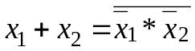; 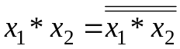; 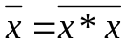
На рис.1.1 приведены условные графические обозначения (УГО) основных логических элементов: ИЛИ, И, НЕ, ИЛИ-НЕ, И-НЕ, И-ИЛИ-НЕ, используемых при синтезе комбинационных схем.

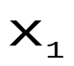
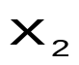
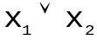
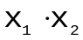
1
ИЛИ
&
И
1
НЕ

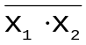
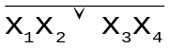
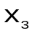
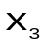
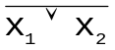
&
И-НЕ
1
И-ИЛИ-НЕ
&
&
1
ИЛИ-НЕ

Рис.1.1 УГО логических элементов: ИЛИ, И, НЕ, ИЛИ-НЕ, И-НЕ, И-ИЛИ-НЕ.

Функциональная полнота системы элементов И-НЕ иллюстрируется на рис.1.2.
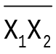
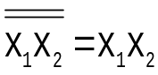
&
&
И
&
НЕ

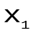
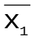
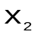
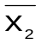
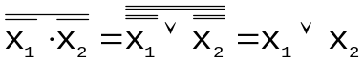
&
&
&
ИЛИ

Рис.1.2

Аналогично можно показать функциональную полноту системы элементов ИЛИ-НЕ; И-ИЛИ-НЕ.

Синтез комбинационных схем.
Существуют различные способы задания или представления булевых функций:
1. Словесное представление функций.
Например: функция от трех аргументов принимает значение 1, если два любых аргумента или все три равны 1. Во всех других случаях функция равна 0.
Этим высказыванием значения выходной функции соответствующей схемы полностью задано.
2. Табличный способ.
При этом способе функция представляется в виде таблицы истинности, в которой записываются все возможные наборы аргументов и для каждого набора устанавливается значение функции 0 и 1.
3. Алгебраический способ.
От таблицы истинности можно перейти к алгебраической форме представления функции. В такой форме удобно производить различные преобразования функций, например, с целью их минимизации.
Дизъюнктивная нормальная форма (ДНФ) представляет собой логическую сумму элементарных логических произведений, в каждое из которых аргумент или его отрицание входят не более одного раза.
Например: 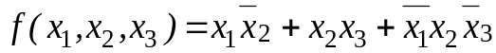
Если каждое слагаемое содержит все переменные или их отрицания, то в этом случае логическая функция представлена в совершенной дизъюнктивной нормальной форме (СДНФ).
Конъюнктивная нормальная форма (КНФ) представляет собой логическое произведение элементарных логических сумм, в каждую из которых аргумент или его отрицание входят не более одного раза.
Например:
Переход от таблицы истинности к СДНФ можно осуществить следующим путем. Для каждого набора, на котором функция равна единице, записывается произведение всех аргументов, причем, если аргумент в этом наборе принимает значение "0", то пишется его отрицание. Затем производится логическое сложение этих элементарных произведений.
Для перехода от таблицы истинности к СКНФ логической функции, по каждому набору двоичных переменных, на котором функция принимает значение “0”, записывается дизъюнкция всех переменных, и полученные дизъюнкции логически перемножаются. При записи логических сумм инвертируются те переменные, которые в таблице истинности имеют значение единицы.
Пример написания СДНФ и СКНФ логической функции. Пусть логические функции у₁ и у₂ заданы в виде таблицы истинности, табл.1.3.
Таблица.1.3.
х₁ | х₂ | х₃ | у₁ | у₂
0 | 0 | 0 | 0 | 0
0 | 0 | 1 | 1 | 1
0 | 1 | 0 | 0 | 1
0 | 1 | 1 | 1 | 1
1 | 0 | 0 | 0 | 1
1 | 0 | 1 | 1 | 1
1 | 1 | 0 | 0 | 1
1 | 1 | 1 | 1 | 0
Тогда СДНФ и СКНФ логических функций у₁ и у₂ запишутся следующим образом:
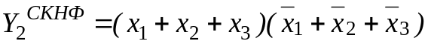
Комбинационные схемы, реализующие вышеприведенные СДНФ и СКНФ логических функций, должны содержать, рис.1.3 – 1.6 соответственно:
У₁^{сднф}–четыре трехвходовые схемы И и одна четырехвходовая схема ИЛИ,
У₁^{скнф}–четыре трехвходовые схемы ИЛИ и одна четырехвходовая схема И,
У₂^{сднф}–шесть трехвходовых схем И и одна шестивходовая схема ИЛИ,
У₂^{скнф}–две трехвходовые схемы ИЛИ и одна двухвходовая схема И.

Минимизация булевых функций.
Основная задача состоит в получении такой формы, которой соответствует логическая функция с минимальным числом элементов. Различают несколько методов минимизации булевых функций.
При эвристических методах преобразования логических функций, использующих законы алгебры логики. Конечный вид минимизируемой функции в значительной степени зависит от квалификации и опыта разработчика цифровых устройств.
Методы Квайна и Мак-Класки используются, вследствие четко сформулированных правил проведения отдельных операций, для минимизации сложных функций по разработанным алгоритмам с использованием ЭВМ.
Метод карт Карно или карт Вейча, отличающихся способом обозначения строк и столбцов таблицы истинности, нашел применение при минимизации логических функций с числом двоичных переменных не боле 5-6.

Метод карт Карно.
Карту Карно можно рассматривать как графическое представление совокупности всех наборов переменных для данного числа переменных. Каждый набор переменных изображается на карте в виде клетки. Таким образом, при n=3 карта имеет 8 клеток, а при n=6 – 64 клетки, рис.1.7,1.8 соответственно.

х₁х₂  х₃ | 00 | 01 | 11 | 10
0
1

Рис.1.7

х₁х₂х₃  х₄х₅х₅ | 000 | 001 | 011 | 010 | 110 | 111 | 101 | 100
000
001
011
010
110
111
101
100

Рис.1.8.
Карта Карно образуется путем такого расположения клеток, при котором наборы переменных, находящиеся в соседних клетках, отличаются значением одной переменной. В картах Карно соседними считаются также крайние клетки каждого столбца или строки. Расположенные в них наборы переменных отличаются значением одной переменной.
Минтермы логической функции, т.е. наборы двоичных переменных, при которых эта функция равна 1, отмечаются единицами в соответствующих клетках. Для наборов переменных не входящих в логическую функцию соответствующие им клетки остаются пустыми.
Логическая функция, записанная в СДНФ или заданная в виде таблицы истинности, переносится на карту Карно. Затем карта покрывается контурами. В контур может входить 2^{n} рядом расположенных клеток, содержащих единичное значение логической функции, т.е. 2,4,8 и т.д. точек. Допускается пересечение контуров.
Два минтерма, находящиеся в соседних клетках, т.е. в одном контуре, могут быть заменены одним логическим произведением, содержащим на одну переменную меньше. Исключается та переменная, которая меняет своё значение при переходе из одной клетки в другую. Если соседними являются две пары минтермов, то такая группа из четырех минтермов может быть заменена конъюнкцией двоичных переменных, содержащих на две переменных меньше. В общем случае, наличие единиц в 2^{n} соседних клетках позволяет исключить n переменных.
При минимизации с помощью карт Карно рекомендуется следовать следующему правилу.
Необходимо образовывать контура, в которые входило бы максимально возможное количество клеток с минтермами– произведение будет наиболее простым. Контуров должно быть как можно меньше, чтобы было меньше слагаемых.
После покрытия карты контурами производится их анализ с точки зрения уменьшения числа переменных. На основе анализа контуров записывается минимизированная ДНФ (МДНФ) логической функции в виде логической суммы логических произведений двоичных переменных. При этом двоичные переменные, имеющие единичное значение записываются без инверсии, а имеющие нулевое значение с инверсией.
Минимизацию с помощью карт Карно можно использовать и для логических функций представленных в СКНФ. В этом случае, наборы двоичных переменных, при которых логическая функция равна 0 (макстермы), отмечаются нулями в соответствующих клетках карты. Аналогично образуются контура, охватывающие клетки с макстермами, далее контура анализируются, и записывается минимальная КНФ (МКНФ) логической функции в виде логического произведения логических сумм двоичных переменных, в которых двоичные переменные, имеющие нулевое значение, записываются без инверсии, а имеющие единичное значение с инверсией.
В качестве примера минимизации с помощью карт Карно взяты логические функции, приведенные в табл.1.3.
Карта Карно для функции У₁ приведена на рис.1.9.
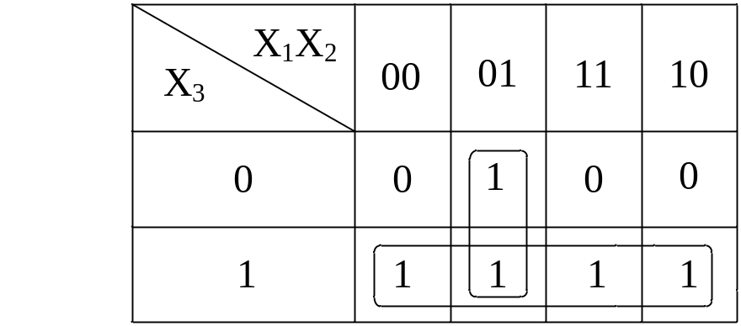

Рис.1.9. Карта Карно для функции У₁

Карта Карно для функции у₂ приведена на рис.1.10.
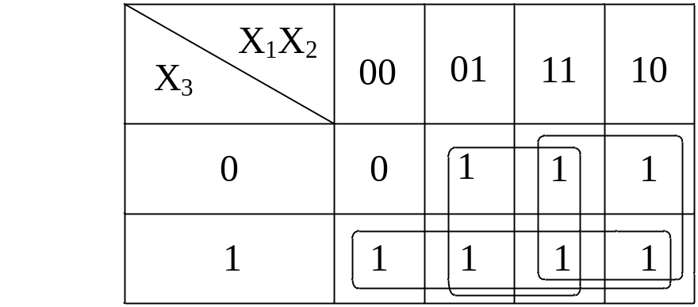
Рис.1.10. Карта Карно для функции у₂

Карты Карно для функций у₁ и у₂ приведены на рис 9 и 10, соответственно. После минимизации с помощью карт Карно получаются следующие минимальные дизъюнктивная и конъюнктивная нормальные формы логических функций у₁ и у₂:

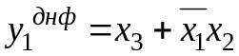,
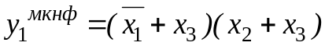,
у₂^{мднф}=х₁+х₂+х₃ ,
у₂^{мкнф}=х₁+х₂+х₃.

При реализации логических функций на элементах Шеффера (И-НЕ) необходимо дважды проинвертировать МДНФ функций у₁ и у₂:

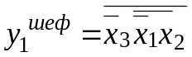, 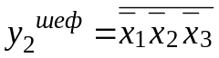

Схемы реализации функций у₁ и у₂ на элементах Шеффера приведены на рис.1.11 и 1.12.
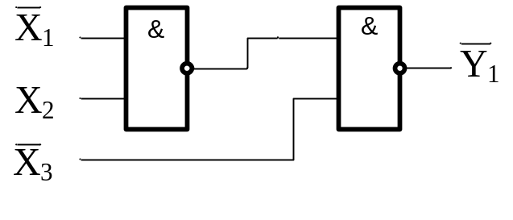

Рис.1.11

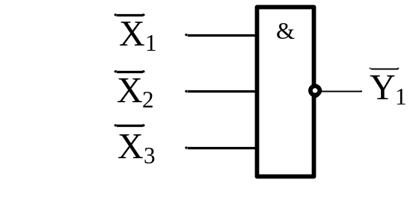

Рис.1.12

2. Порядок проведения работы на макете УМ-11.
Часть. 1.

Синтез комбинационной схемы осуществляется на логических элементах Шеффера (И-НЕ), которые входят в состав макета УМ-11.
1. По заданному преподавателем варианту логической функции в табл.2.4 написать выражение функции в СДНФ.
2. Провести минимизацию логической функции методом карт Карно.
3. Преобразовать полученную МДНФ логической функции из базиса функций И, ИЛИ, НЕ в базис функций И-НЕ.
4. Спроектировать схему на элементах Шеффера, реализующую полученную функцию.
5. Собрать на наборном поле лабораторного стенда разработанную схему.
6. Проверить работоспособность схемы на соответствие таблице истинности заданной преподавателем логической функции.
Значение аргументов набирается на тумблерном регистре.
Значение истинности функции контролируется при помощи индикаторной лампочки.

Таблица.2.4

X₁ | X₂ | X₃ | Y₁ | Y₂ | Y₃ | Y₄ | Y₅ | Y₆ | Y₇ | Y₈ | Y₉ | Y₁₀ | Y₁₁
0 | 0 | 0 | 1 | 1 | 0 | 0 | 1 | 0 | 1 | 0 | 0 | 0 | 0
0 | 0 | 1 | 1 | 1 | 1 | 1 | 0 | 0 | 1 | 0 | 0 | 0 | 0
0 | 1 | 0 | 1 | 0 | 0 | 1 | 1 | 1 | 0 | 0 | 0 | 0 | 0
0 | 1 | 1 | 0 | 0 | 1 | 0 | 0 | 1 | 1 | 0 | 1 | 0 | 1
1 | 0 | 0 | 0 | 0 | 1 | 0 | 0 | 1 | 0 | 1 | 0 | 1 | 0
1 | 0 | 1 | 0 | 0 | 0 | 1 | 1 | 1 | 0 | 1 | 0 | 0 | 1
1 | 1 | 0 | 0 | 1 | 1 | 1 | 0 | 0 | 0 | 1 | 1 | 1 | 1
1 | 1 | 1 | 0 | 1 | 0 | 0 | 1 | 0 | 0 | 0 | 1 | 1 | 1

Пример синтеза логической схемы для функции у₁₁.

1.Таблица истинности функции у₁₁,табл.2.5

Таблица.2.5

х₁ | х₂ | х₃ | у₁₁
0 | 0 | 0 | 0
0 | 0 | 1 | 0
0 | 1 | 0 | 0
0 | 1 | 1 | 1
1 | 0 | 0 | 0
1 | 0 | 1 | 1
1 | 1 | 0 | 1
1 | 1 | 1 | 1

2.СДНФ логической функции: х₃

3. Карта Карно логической функции у_{11,} рис.1.13

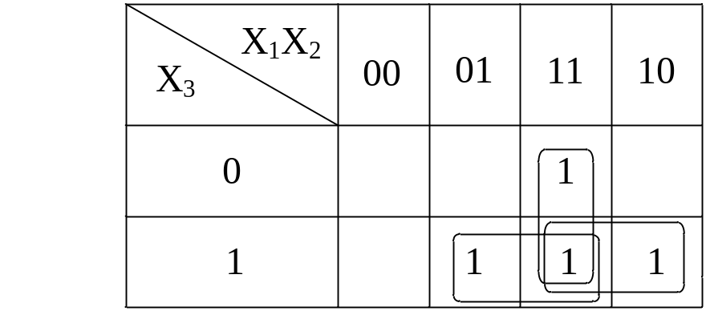

Рис.1.13 Карта Карно логической функции у_{11.}

4. МДНФ логической функции у₁₁: у₁₁=х₁х₂+х₁х₃+х₂х₃
5. Преобразование МДНФ логической функции в базис функций Шеффе-
ра: 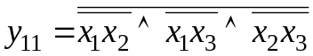
6. Схема на элементах И-НЕ, реализующая полученную функцию, рис. 1.14.
7. Реализация синтезированной функции на наборном поле лабораторного стенда, рис.1.15.
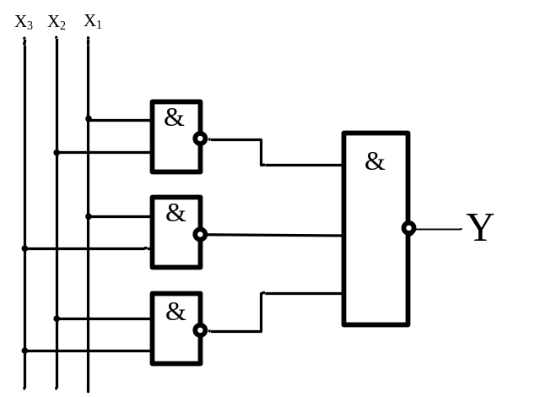

Рис.1.14. Схема на элементах И-НЕ.

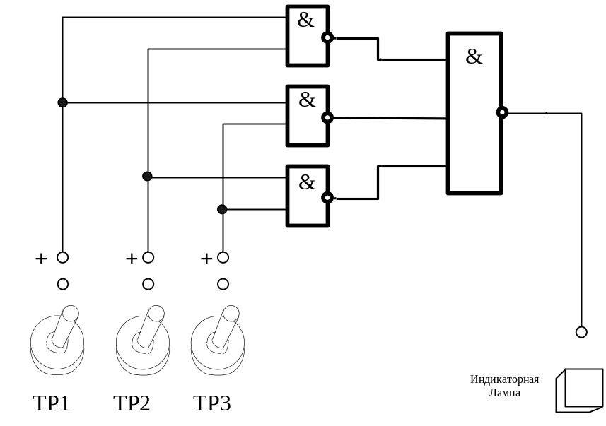

Рис.1.15. Собранная схема на макете УМ-11.

3. Содержание отчета.
1. Таблица истинности логической функции, заданной преподавателем.
2. СДНФ логической функции.
3. СКНФ логической функции.
4. Схема, реализующая СДНФ логической функции, в базисе И-ИЛИ-НЕ.
6. Схема, реализующая СКНФ логической функции, в базисе И-ИЛИ-НЕ.
7. Карта Карно с логической функцией и контурами, склеивающими двоичные переменные.
8. МДНФ логической функции в базисе И-ИЛИ-НЕ.
9. МКНФ логической функции в базисе И-ИЛИ-НЕ.
10. Схема МДНФ логической функции в базисе И-ИЛИ-НЕ.
11. Схема МКНФ логической функции в базисе И-ИЛИ-НЕ.
12. МДНФ логической функции в базисе И-НЕ.
13. Схема МДНФ логической функции в базисе И-НЕ.
14. МКНФ логической функции в базисе ИЛИ-НЕ.
15. Схема МКНФ логической функции в базисе ИЛИ-НЕ.
16. Схема реализации МДНФ логической функции в базисе И-НЕ (на элементах Шеффера) на наборном поле лабораторного стенда, с указанием номеров логических элементов и гнезд тумблерного регистра.

4. Контрольные вопросы.
1.Понятие о комбинационной схеме в цифровой вычислительной технике.
2. Понятие о цифровом автомате в цифровой вычислительной технике.
3. Постулаты, принятые при выполнении операций дизъюнкции, конъюнкции и инверсии.
4. Законы одиночного элемента.
5. Законы отрицания.
6. Комбинационные законы.
7. Теорема Шеннона.
8. Понятие двоичной функции.
9. Число различных двоичных функций при числе аргументов равном одному и двум.
10. Технические аналоги булевых функций.
11. Функциональная полнота набора логических элементов.
12. Показать функциональную полноту логического элемента И-НЕ.
13. Показать функциональную полноту логического элемента ИЛИ-НЕ.
14. Способы задания булевых функций.
15. Определение ДНФ и СДНФ логической функции.
16. Определение КНФ и СКНФ логической функции.
17. Переход от таблицы истинности к СДНФ и СКНФ логической функции. Примеры.
18. Методы минимизации булевых функций.
19. Операции, совершаемые при минимизации логических функций, представленных в СДНФ, с помощью карт Карно.
20. Минимизация с помощью карт Карно логических функций, представленных в СКНФ. Показать на примере.
21. Преобразование полученной МДНФ логической функции из базиса И-ИЛИ-НЕ в базис И-НЕ. Пример. Показать на примере.
22. Преобразование полученной МКНФ логической функции из базиса И-ИЛИ-НЕ в базис ИЛИ-НЕ. Пример.

5. Порядок проведения работы с помощью
программы анализа электронныхсхем
Electronic Workbench.
Часть. 2.
.
5.1. По заданному преподавателем варианту (Y₁÷Y₁₀) из таблицы истинности (табл. 5.1.), записать СДНФ, и по данному уравнению булевой функции построить комбинационную схему из логических элементов библиотеки EWB.
5.2. Проверить ее работоспособность, задавая все комбинации переменных, указанные в таблице 5.1.
Таблица 5.1.
X₁ | X₂ | X₃ | Y₁ | Y₂ | Y₃ | Y₄ | Y₅ | Y₆ | Y₇ | Y₈ | Y₉ | Y₁₀ | Y₁₁
0 | 0 | 0 | 1 | 1 | 0 | 0 | 1 | 0 | 1 | 0 | 0 | 0 | 0
0 | 0 | 1 | 1 | 1 | 1 | 1 | 0 | 0 | 1 | 0 | 0 | 0 | 0
0 | 1 | 0 | 1 | 0 | 0 | 1 | 1 | 1 | 0 | 0 | 0 | 0 | 0
0 | 1 | 1 | 0 | 0 | 1 | 0 | 0 | 1 | 1 | 0 | 1 | 0 | 1
1 | 0 | 0 | 0 | 0 | 1 | 0 | 0 | 1 | 0 | 1 | 0 | 1 | 0
1 | 0 | 1 | 0 | 0 | 0 | 1 | 1 | 1 | 0 | 1 | 0 | 0 | 1
1 | 1 | 0 | 0 | 1 | 1 | 1 | 0 | 0 | 0 | 1 | 1 | 1 | 1
1 | 1 | 1 | 0 | 1 | 0 | 0 | 1 | 0 | 0 | 0 | 1 | 1 | 1

5.3. Провести минимизацию СДНФ с помощью карт Карно и записать минимизированное выражение булевой функции. В соответствии с полученным выражением собрать комбинационную схему ( в базисе И-ИЛИ) и проверить её работоспособность по таблице 5.1.
5.4. С помощью формулы Де Моргана выразить минимизированное выражение в базисе элементов Шеффера (И-НЕ) и проверить её работоспособность по таблице 5.1.

Для построения комбинационной схемы необходимо использовать четыре двухвходовых логических элемента
И-НЕ.
Открываем закладку Logic Gates:
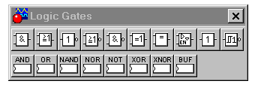
При нажатой левой клавише мыши перетаскиваем нужный логический элемент на рабочее поле EWB
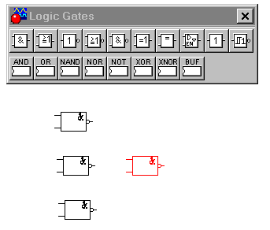
Для индикации значения функции используется светодиод из закладки Indicators и подсоединяется к выходу комбинационной схемы.
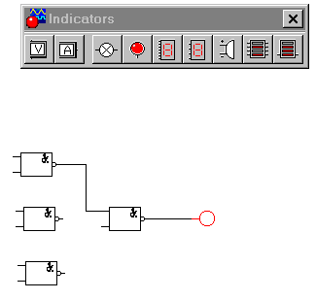
Последний логический элемент И-НЕ должен иметь три входа.
Для этого необходимо курсор мыши установить на этот логический элемент и двойным щелчком левой клавиши мыши вызвать панель настройки собственных параметров.
Выбрать функцию Number of Inpout и указать точкой нужное количество входов в правой колонку кружков.
Соединить выходы первой группы элементов И-НЕ с входами последнего элемента И-НЕ.
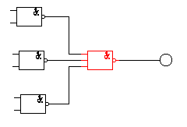
Для задания комбинаций значений входных переменных удобно
Использовать Генератор двоичных слов Word Generator из закладки Instruments
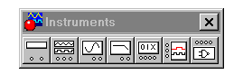
На пиктограмме генератора слова изображено 01X. Курсором
при нажатой левой клавише перетаскиваем его на рабочее поле.
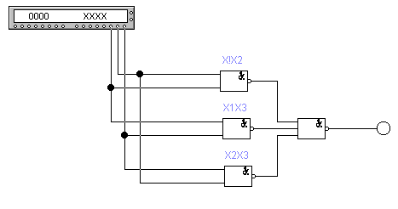
Нижний горизонтальный ряд точек это выходные клеммы шестнадцатиразрядного слова генератора. В данном примере используются три переменных, поэтому используем три правых (младших) «клеммы» и соединяем их с входами логических элементов И-НЕ согласно полученному выражению для функции Y. Далее необходимо настроить генератор слова. Для этого необходимо установить курсор на его изображении и дважды щёлкнуть левой клавишей мыши. Появится его изображение в развёрнутом виде:

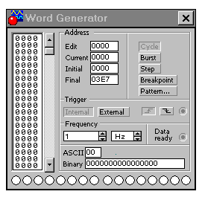

Генератор предназначен для генерации 16-разрядных двоичных слов, которые набираются пользователем на экране, расположенном в левой части лицевой панели. Для набора двоичных комбинаций необходимо щелкнуть мышью на соответствующем разряде и затем ввести с клавиатуры 0 или 1. Дальнейшие перемещения по полю экрана удобнее проводить не с помощью мыши, а клавишами управления курсором. Содержимое экрана можно стереть, загрузить новое значение или записать в файл соответствующими кнопками. При записи в полученном текстовом файле с расширением *.dp будет записано в виде таблицы содержимое экрана с указанием номеров строк (слов). При необходимости его можно отредактировать и загрузить снова.
Номер редактируемой ячейки фиксируется в окошке "Edit" блока "Adress". Всего таких ячеек и, следовательно, комбинации - 2048. В процессе работы генератора в отсеке "Adress" индицируется номер текущец ячейки "Current", ячейки инициализации или начала работы "Initial" и конечной ячейки "Final". Выдаваемые на 16 выходов кодовые комбинации индицируются в текстовом "ASCII" и двоичном коде "Binary".
Сформированные слова выдаются на 16 расположенных в нижней части прибора выходных клемм-индикаторов.
Внешний запуск (нажата кнопка "External") по готовности данных (клемма "Data ready"). Сигнал с этого выхода сопровождает каждую выдаваемую на выход кодовую комбинацию и используется в этом случае, когда исследуемое устройство обладает свойством квитирования (подтверждения). В этом случае после получения очередной кодовой комбинации и сопровождающего его сигнала "Data ready" исследуемое устройство должно выдать сигнал подтверждения получения данных, который подается на вход синхронизации генератора (клемма в блоке "Trigger") и производит очередной запуск генератора.
Органы управления:
Breakpoint - прерывание работы генератора в указанной ячейке. При этом требуемая ячейка выбирается на дисплее генератора курсором, а затем нажимается кнопка "Breakpoint". После нажатия на кнопку "Pattern" появится меню:
Clear buffer - стереть содержимое всех ячеек.
Open - открыть (загрузить) кодовые комбинации из файла.
Save - записать все комбинации в файл.
Up counter - заполнить буфер экрана кодовыми комбинациями, начиная с 0 в нулевой ячейке и далее с прибавлением 1 в каждой последующей ячейке.
Down counter - заполнить буфер экрана комбинациями, начиная с FFFF в нулевой ячейке и далее с уменьшением на 1.
Shift right - заполнить каждые 4 ячейки комбинациями 1-2-4-8 со смещением их в следующих четырех ячейках вправо.
Shift left - то же самое, но со смещением влево.
Для удобства анализа таблицы устанавливаем приемлемую частоту выдачи слов в 1 Гц.
Нажав кнопку Pattern получаем подменю Presaved pattern:
Отмечаем точкой опцию Up counter для создания последовательности значений переменных, соответствующей приведённой таблице. Для подтверждения затем нажимается кнопка «Аccept».
Для запуска теста включаем электронный макет (выключатель в правой стороне панели инструментов).
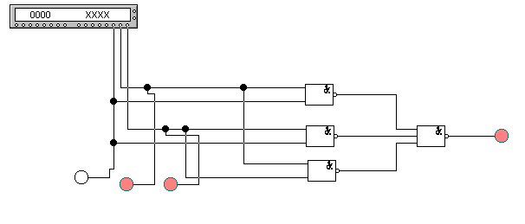
3. Задание на выполнение лабораторной работы.
6. Содержание отчёта.
6.1. Таблица с вариантом, выданная преподавателем.
6.2.Материалы по минимизации заданной логической функции.
6.3. Три синтезированные комбинационные схемы средствами EWB.
7. Контрольные вопросы.
7.1. Способы физического представления данных.
7.2. Типы схем цифровых устройств.
7.3. Отличия комбинационной схемы от цифрового автомата,
7.4. Способы задания булевых функций.
7.5. Системы булевых функций, обладающие функциональной полнотой.
7.6. Наборы логических элементов, обладающие функциональной полнотой.
7.7. Определение и получение СДНФ.
7.8. Задача минимизации булевых функций.
7.9. Основные теоремы алгебры логики для двух переменных.
8. Литература.

1. В.И. Карлащук. Электронная лаборатория на IBM PC.
М., "СОЛОН-Р", 2001.
2. Электротехника и электроника в экспериментах и упражнениях:
Практикум на Electronics Workbench: В 2-х томах /Под общей
редакцией Д.И.Панфилова. М.: ДОДЭКА,2000.
3. Потёмкин И.С. Функциональные узлы цифровой автоматики. - М.: Энергоатомиздат, 1988. - 320 с.
4. Пухальский Г.И., Новосельцева Т.Я. Цифровые устройства: Учебное пособие
для втузов. - СПб.: Политехника, 1996. - 885 с.
5. Савельев А.Я. Арифметические и логические основы цифровых автоматов: Учебник. - М.: Высшая школа, 1980.-255 с.
6. Угрюмов Е.П. Цифровая схемотехника. - СПб.: БХВ - Санкт-Петербург, 2000 - 528 с.: ил.

